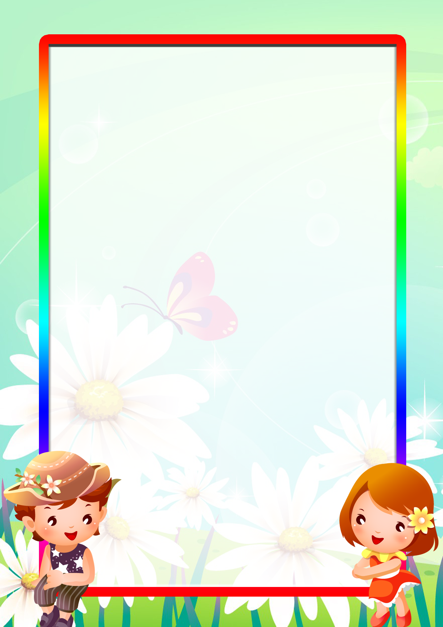

Муниципальное бюджетное дошкольное образовательное учреждение
«Детский сад №28 г. Лениногорска» муниципального образования «Лениногорский муниципальный район» Республики Татарстан

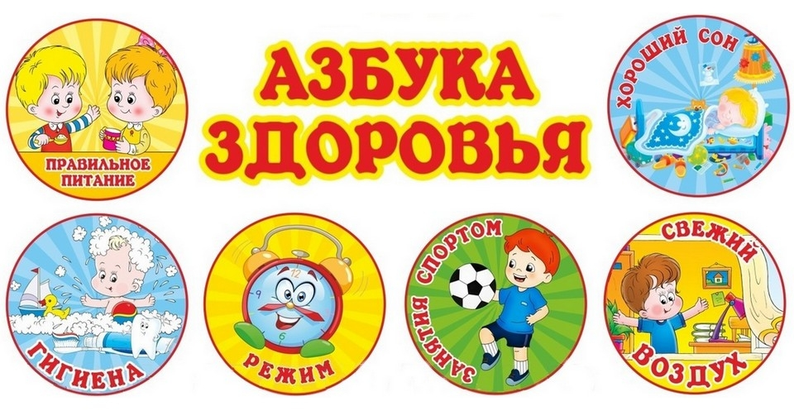

Составили:
Кондратьева Татьяна Николаевна
воспитатель высшей квалификационной категории,
Шмелева Марина Геннадьевна
воспитатель высшей квалификационной категории

г. Лениногорск



«Здоровье не всё, но без здоровья – всё ничто»
(Сократ)
В настоящее время возрастает актуальность здорового образа жизни, что вызвано увеличением и изменением характера нагрузок на организм человека в связи с усложнением общественной жизни, увеличением рисков техногенного, экологического, психологического и политического характера, провоцирующих негативные сдвиги в состоянии здоровья.
Всем известно, что здоровье человека закладывается в детстве и, согласно научным данным, оно на 10 % обуславливается возможностями медицины и здравоохранения, на 20 % - состоянием окружающей среды, на 20 % - наследственностью и на 50% - образом жизни. Образ жизни – как раз та тема, об актуальности которой можно говорить много. Как сберечь здоровье? Как укрепить здоровье детей, избежать болезней? Как помочь разобраться в многообразии жизненных ситуаций? Как научить детей заботиться о своем здоровье? Как…?
Эти вопросы волнуют и вас, родителей, и нас, воспитателей, так как все мы хотим, чтобы наши дети не болели, год от года становились здоровее, сильнее, вырастали и входили в большую жизнь не только знающими и образованными, но и здоровыми и закалёнными.
Здоровый человек редко задумывается над тем, что такое здоровье. Кажется, что ты здоров, всегда будешь таким, и не стоит об этом беспокоиться. Между тем здоровье – одна из главных ценностей человеческой жизни, источник радости.
Дошкольный возраст является решающим в формировании фундамента физического и психического здоровья. До семи лет идет интенсивное развитие органов и становление функциональных систем организма, закладываются основные черты личности, формируется характер. Поэтому на этапе дошкольного возраста, когда жизненные установки детей ещё недостаточно прочны и нервная система отличается особой пластичностью, важно сформировать у детей базу знаний и практических навыков здорового образа жизни, мотивацию здоровья, осознанную потребность в систематических занятиях физической культурой и спортом.
Так что же такое здоровье и здоровый образ жизни?

Здоровье - это состояние полного физического, душевного и социального благополучия, а не только отсутствие болезни или физических дефектов.
Здоровый образ жизни - это формы и способы повседневной жизнедеятельности человека, которые укрепляют и совершенствуют все возможности организма.

Дошкольное детство – самый благоприятный период для выработки правильных привычек, которые в сочетании с обучением дошкольников, методами совершенствования и сохранения здоровья приведут к положительным результатам. Проблема оздоровления детей – это целенаправленная работа всего коллектива педагогов и родителей. Забота о воспитании здорового ребенка является приоритетной в работе нашего дошкольного учреждения. Здоровый и развитый ребенок обладает хорошей сопротивляемостью организма к вредным факторам среды и устойчивостью к утомлению, социально и физиологически адаптирован.
Поэтому главными задачами по сохранению и укреплению здоровья детей в детском саду являются формирование у них представлений о здоровье как одной из главных ценностей жизни, формирование здорового образа жизни; необходимо научить ребенка правильному выбору в любой ситуации только полезного для здоровья и отказа от всего вредного; привить ребенку правильное отношение к своему здоровью, чувство ответственности за него. Эти задачи должны решаться путем создания целостной системы по сохранению физического, психического и социального благополучия ребенка.
В подобной системе должны взаимодействовать три субъекта: семья, ребенок, педагог. Формировать основы здорового образа жизни, мотивы, понятия, убеждения в необходимости сохранения своего здоровья и его укрепления нужно не только у детей, начинать нужно с семьи. Лишь при условии совместной целенаправленной деятельности родителей и педагогов может быть обеспечена положительная динамика показателей, характеризующих здоровье детей и их ориентацию на здоровый образ жизни.
Для сохранения, укрепления и формирования здоровья дошкольников необходимо вести определенную системную работу по обеспечению факторов ЗОЖ, по сообщению детям знаний о ЗОЖ и формированию у них навыков ЗОЖ. Какие же факторы необходимы для обеспечения ЗОЖ дошкольников?
Составляющие факторы здорового образа жизни
1. Режим дня.
2. Сон.
3. Рациональное питание.
4. Гигиена.
5. Движение.
6. Свежий воздух.
7. Эмоциональное состояние.

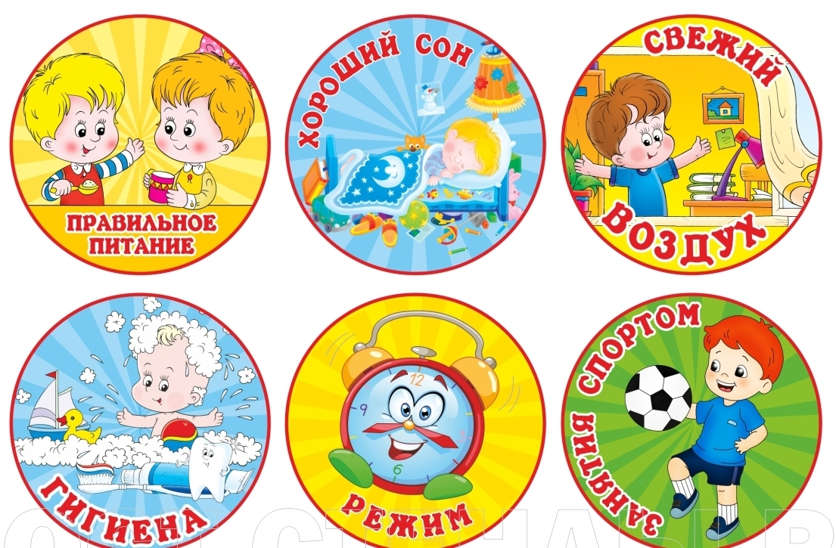
- РЕЖИМ ДНЯ

Чтоб здоровье сохранить,
Организм свой укрепить,
Знает вся моя семья —
Должен быть режим у дня.
Твёрдо знать и соблюдать —
Вовремя ложиться спать,
Чтобы утром бодрым встать.

Режим дня – это четкий распорядок жизни в течение суток, предусматривающий чередование бодрствования и сна, а также рациональную организацию различных видов деятельности.
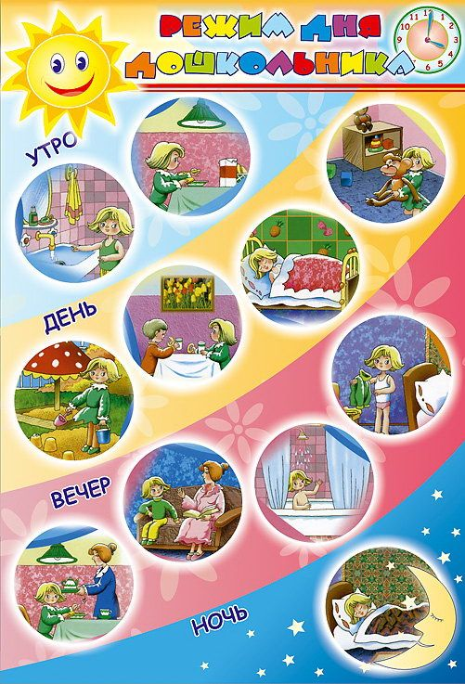
Соблюдение режима дня – одно из важнейших условий высокой работоспособности организма человека. При его соблюдении вырабатывается определенный биологический ритм функционирования организма, т.е. вырабатывается стереотип в виде системы чередующихся условных рефлексов. Закрепляясь, они облегчают организму выполнение его работы, поскольку создают условия и возможности внутренней физиологической подготовки к предстоящей деятельности. Режим дня имеет гигиеническое и воспитательное значение, формируются культурно-гигиенические навыки и осуществляется охрана организма от переутомления и перевозбуждения.

При четком выполнении режима дня у ребенка формируются такие качества, как организованность, самостоятельность, уверенность в себе.

- ЗДОРОВЫЙ СОН

Под понятием сон подразумевается физиологическая защита организма, потребность в нем обусловлена сложными психическими процессами.
Сон - один из важнейших составляющих режима дня и здорового образа жизни. Сон устраняет утомление и предупреждает истощение нервных клеток.
Хронические недосыпания способствуют появлению неврозов, ухудшению функциональных сил организма и снижению защитных сил организма. Режим сна детей складывается из ночного - примерно десять часов тридцать минут, и дневного сна - примерно два часа.
Гигиеной сна предусматривается укладывание на сон и подъем в одно и то же время. Для лучшего и более полезного сна нужно создать условия:
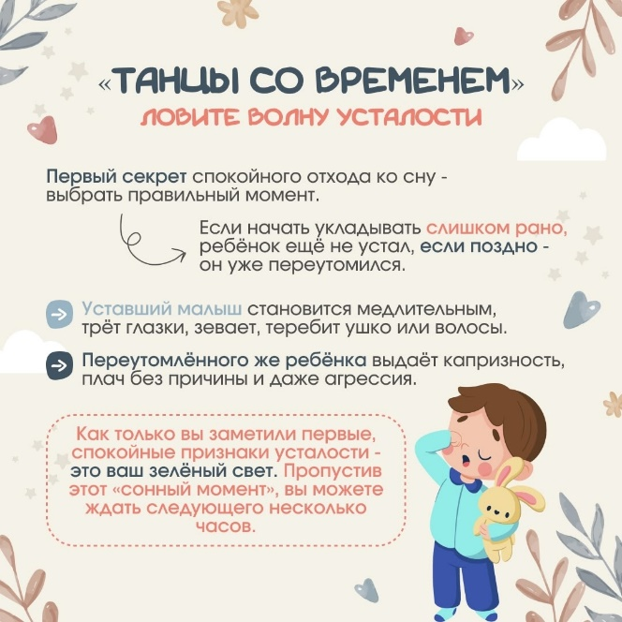
• Удобная постель.
• Тишина.
• Затемнение окон.
• Приток свежего воздуха.
• Прием пищи, не возбуждающей организм - за полтора, два часа до сна.
• Предварительная прогулка на свежем воздухе.

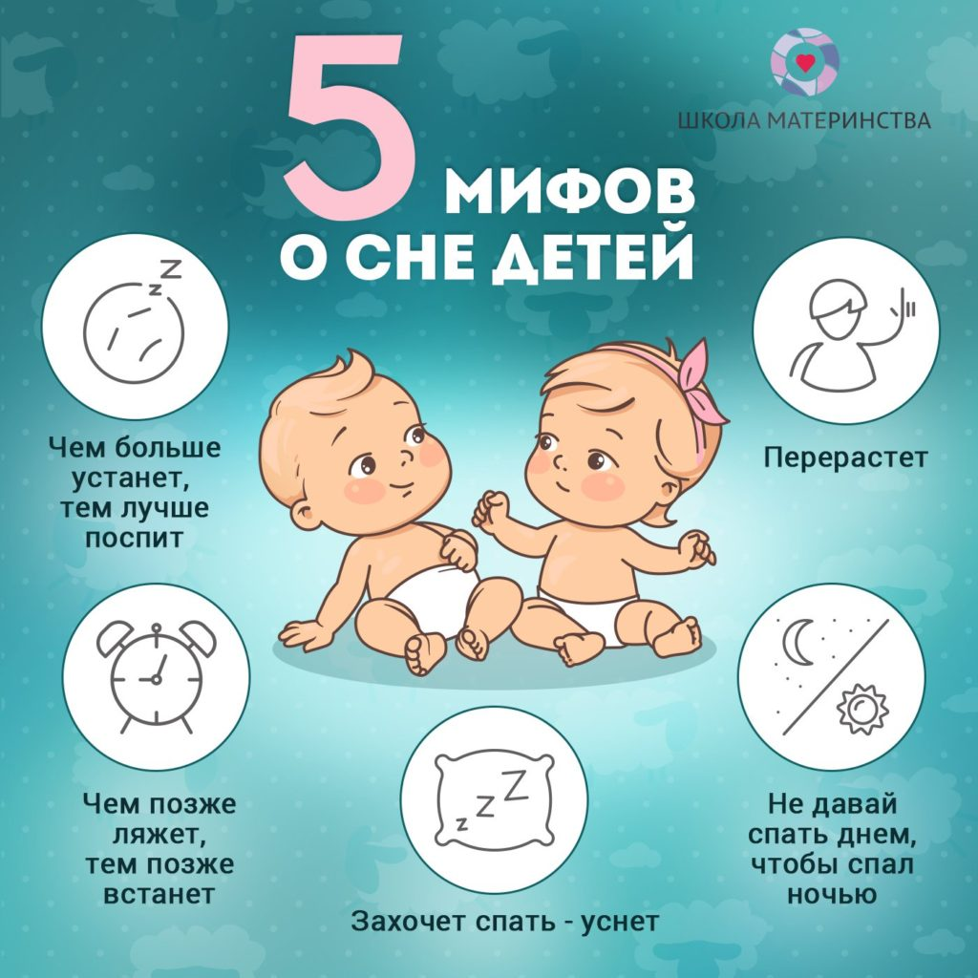

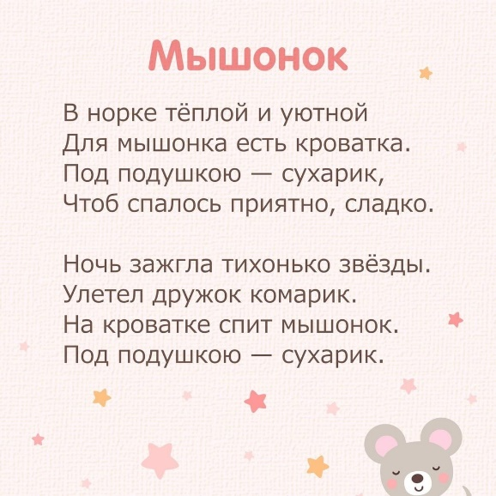

- РАЦИОНАЛЬНОЕ ПИТАНИЕ

Питание – это пища, еда, т.е. специальная энергия для нормального функционирования человека.
Питание – это одно из важнейших условий существования человека, сохранения его здоровья и трудоспособности. Все жизненные процессы в организме находятся в большой зависимости от того, как строится питание с первых дней жизни.
Для обеспечения правильного питания необходимы наличие в пище всех нужных ингредиентов, рациональные режим питания и распределение пищи по калорийности в течение дня. Традиционно 4-х разовое питание. Для восполнения дефицита витаминов обязательно включать в рацион свежие овощи, фрукты, соки, а также продукты, обладающие радиопротекторными свойствами (защищающими от радиации – свекла столовая, облепиха, черноплодная рябина, шиповник, черника, клюква). Дефицит натуральных фруктов можно восполнить за счет сухофруктов. Употребление искусственно приготовленных (рафинированных) продуктов следует ограничить.
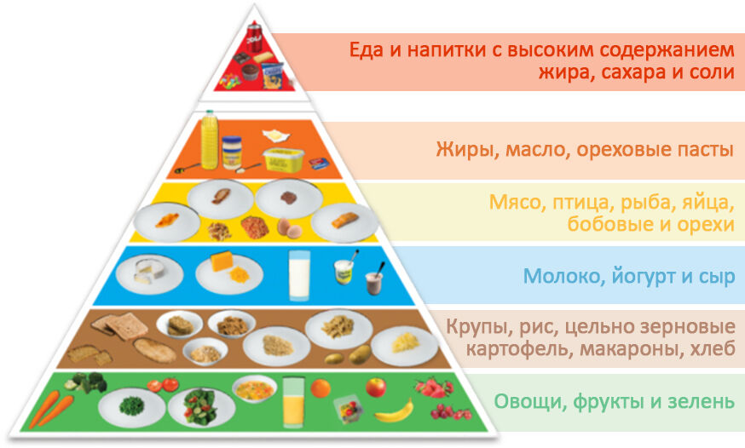
Пищевая
пирамида

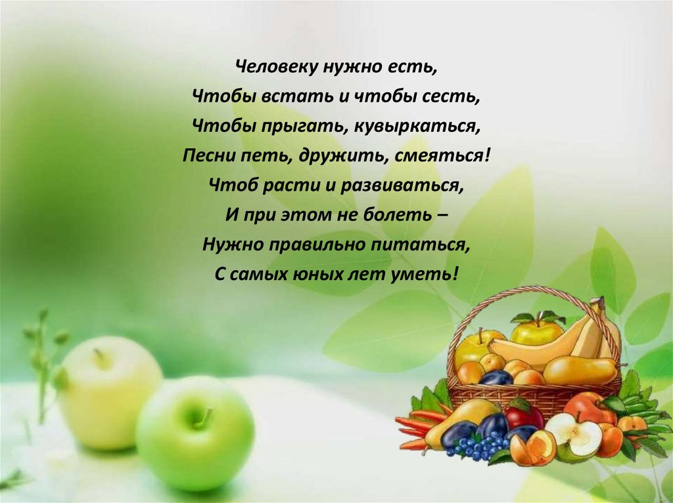

- ГИГИЕНА

Гигиена - это раздел медицины, изучающий условия сохранения здоровья, а также система действий, мероприятий, направленных на поддержание чистоты, здоровья.
Гигиенические навыки - это навыки по соблюдению чистоты тела, культуры еды, аккуратного и бережного обращения с вещами личного пользования, поддержание порядка в окружающей обстановке. Гигиенические навыки включают в себя:
• Закаливание.
• Занятия физическими упражнениями.
• Уход за телом.
• Использование рациональной одежды и обуви.
Наиболее эффективным видом закаливания является естественное закаливание. Ежедневные прогулки детей необходимы для детей дошкольного возраста, так как потребность растущего организма в кислороде более чем в два раза превышает таковую у взрослых. Под влиянием воздушных ванн не только повышается тонус нервной, дыхательной и пищеварительной систем, но и возрастает количество эритроцитов и гемоглобина в крови. Хорошо сочетать прогулки со спортивными и подвижными играми. Оказавшись на свежем воздухе, не забывайте походить босиком. Ванна, душ, купание – прекрасное средство закаливания и своеобразный массаж. Вода тонизирует, укрепляет нервную систему, улучшает кровообращение организма – поэтому душ надо принимать ежедневно.
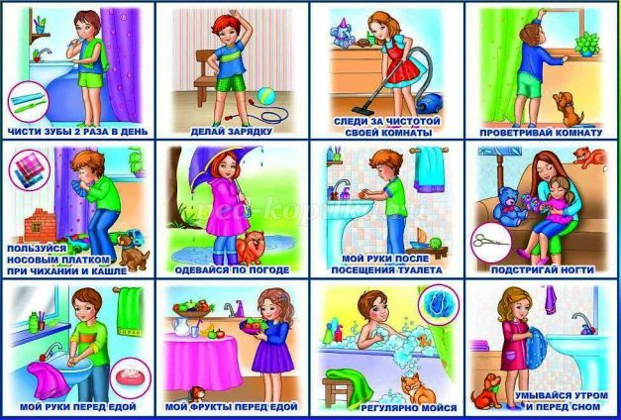

- ДВИГАТЕЛЬНАЯ АКТИВНОСТЬ

Движение – это состояние, противоположное неподвижности, покою, это биологическая потребность растущего организма, от степени удовлетворения которой зависит здоровье детей. Движения улучшают работу опорно-двигательного аппарата, увеличивается сила, объем, эластичность мышц.
Недостаток движений приводит к гиподинамии. В результате наблюдается понижение умственной и физической работоспособности, более быстрая утомляемость, снижение сопротивляемости организма к вредным влияниям внешней среды, приводящее в дальнейшем к развитию заболеваний сердечно-сосудистой и нервной системы, органов дыхания и пищеварения. Многие ученые главным фактором укрепления и сохранения здоровья считают систематическую двигательную активность, формирующуюся в процессе физического воспитания. Следует учитывать, что в дошкольном возрасте биологическая потребность в движении является ведущей и оказывает мобилизующее влияние на интеллектуальное и эмоциональное развитие ребёнка, его привычки и поведение. На интересе детей к физкультурной деятельности следует формировать умения и навыки здоровой жизнедеятельности, мотивацию на здоровье.
Следует заметить: формы поведения, которым подражает ребёнок, определяются влиянием взрослых. Поэтому роль взрослых, обеспечивающих целенаправленное формирование культуры самосохранения и ответственности за собственное здоровье и здоровье близких, является определяющей.
А. Мальцев «Бегущий человек»

Я бегом наслаждаюсь, Мне горизонт маячит,
Бегу, бегу, бегу! И солнце с высоты,
Земли едва касаюсь, Желая мне удачи,
Как будто я лечу! Льёт тёплые лучи!
Свободные движенья, И наполняет силой
Мне дышится легко! Меня волшебный бег.
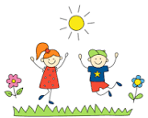
В отличном настроении Какой же я счастливый –
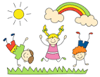
Бегу я далеко. Бегущий человек!

- СВЕЖИЙ ВОЗДУХ

Я по улице гуляю,
Свежим воздухом дышу.
Что увидел я, что знаю
Хоть сейчас вам расскажу.
Мама с папой ходят рядом,
Оба смотрят на меня.
Это счастье, когда вместе:
На прогулке вся семья!
Свежий воздух просто необходим детскому развивающемуся мозгу! Недостаток кислорода приводит к значительному ухудшению самочувствия. В непроветренном, душном помещении ребенок не может находиться в активном, бодром состоянии, а тем более выполнять какие – либо задания, требующие сосредоточения внимания.
Нехватка кислорода приводит к быстрой утомляемости и истощаемости. Для хорошего самочувствия и успешной деятельности ребенку необходимо пребывание на открытом, свежем воздухе минимум 2 часа в день и в проветренном помещении во время сна.
Ежедневные прогулки – эффективный метод закаливания ребенка.
Потребность растущего организма в кислороде, более чем в 2 раза превышает его потребность у взрослых.

Спорт и туризм укрепляют организм,
Закалишься – от болезни отстранишься,
Если хочешь быть здоровым – закаляйся!
Ничего нет полезнее утреннего солнца!
Знай и помни об одном –
Свежий воздух полезен перед сном!



- ЭМОЦИОНАЛЬНОЕ СОСТОЯНИЕ

Основным условием профилактики эмоционального неблагополучия является создание благоприятной атмосферы, характеризующейся взаимным доверием и уважением, открытым и благожелательным общением. Сохранение эмоционального состояния дошкольников базируется на создании атмосферы любви, заботы и доверия, что формирует психологическое здоровье.
Ключевые методы включают эмоциональное общение (контакт глаз, объятия), совместную игру, обучение пониманию эмоций, снижение оценочных суждений и активное участие в их жизни. Важно обеспечивать чувство безопасности и стабильности.

Основные аспекты сохранения эмоционального здоровья:

- Физический и эмоциональный контакт: педагогам и родителям необходимо общаться с детьми «на уровне глаз» (сидя на корточках, ковре) и использовать прикосновения: поглаживания, объятия. Это снижает тревожность и укрепляет уверенность.
- Развитие эмоционального интеллекта: учить детей называть свои чувства (грусть, страх, гнев, радость).
- Игра как ведущая деятельность: проживание эмоций через ролевые игры позволяет детям безопасным образом перерабатывать переживания.
- Организация режима и атмосферы: в семье и детском саду должна быть предсказуемая, спокойная обстановка. Важно избегать резких оценочных суждений, заменяя их поддержкой.
- Работа с поведением: внимания требуют не только шумные, но и тихие, застенчивые дети.
Эмоциональная устойчивость воспитывается через доброжелательное отношение, принятие ребёнка и совместную деятельность.

